# 软件组OA办公平台需求分析书

---护理专家工作室软件组

## 一、引言

### 项目背景

针对护理专家软件组项目开发管理以及成员学习规划上的难题，软件组准备开发一个自动化项目管理以及成员技术学习管理系统。以便于软件组成员能够更有规划的学习软件开发知识，更重要的是规划整个项目开发的流程，项目的任务分配，项目组人员开发的积分和贡献制度。做到项目开发管理的程序化，公平化，高效化。

## 项目目的

实现软件组人员高效管理，项目开发高效管理。

### 项目期望

1． 实现软件组项目开发的统一协调，项目开发高速高效。

2． 实现软件组技术学习的分享交流，为人员培养提供更优的方案。

## 二、平台功能描述

### 1．系统功能模块设计

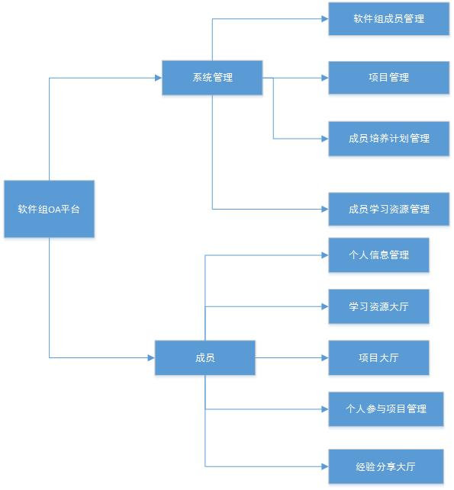

#### 功能模块说明

该系统分为系统管理模块和成员模块。

系统管理管理员可以管理软件组成员信息、发布项目、布置项目具体任务、发布成员的学习方案建议、发布学习资源。

软件组成员可以管理完善个人信息、浏览学习资源大厅、进入项目大厅选择开发具体项目的具体任务、可以管理自己报名的项目、可以进入经验分享大厅分享自己的开发经验或者学习经验。

## 三、页面原型设计

## 1．用户主页设计

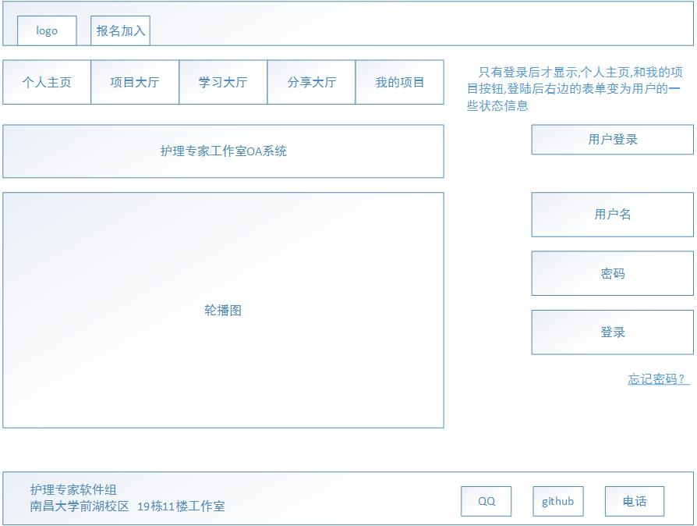

## 2．管理员成员管理页设计

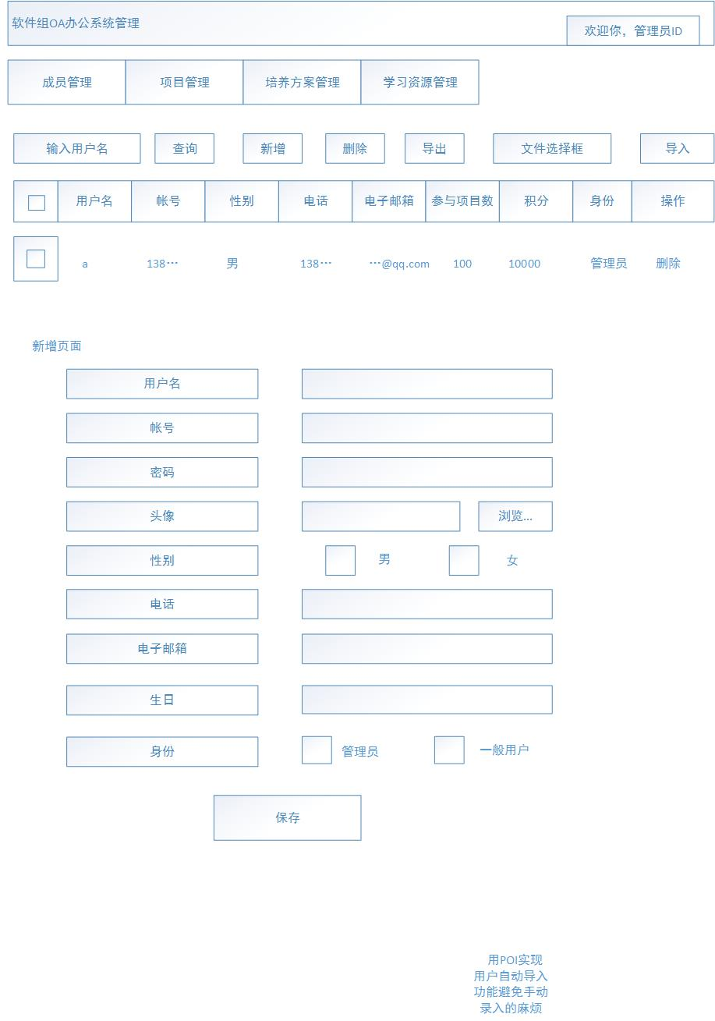

## 3．管理员项目管理页

## 

## 4.成员培养计划管理

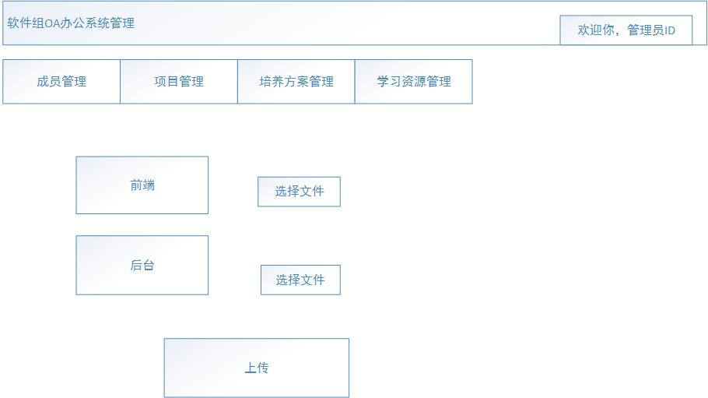

## 5.成员学习资源管理

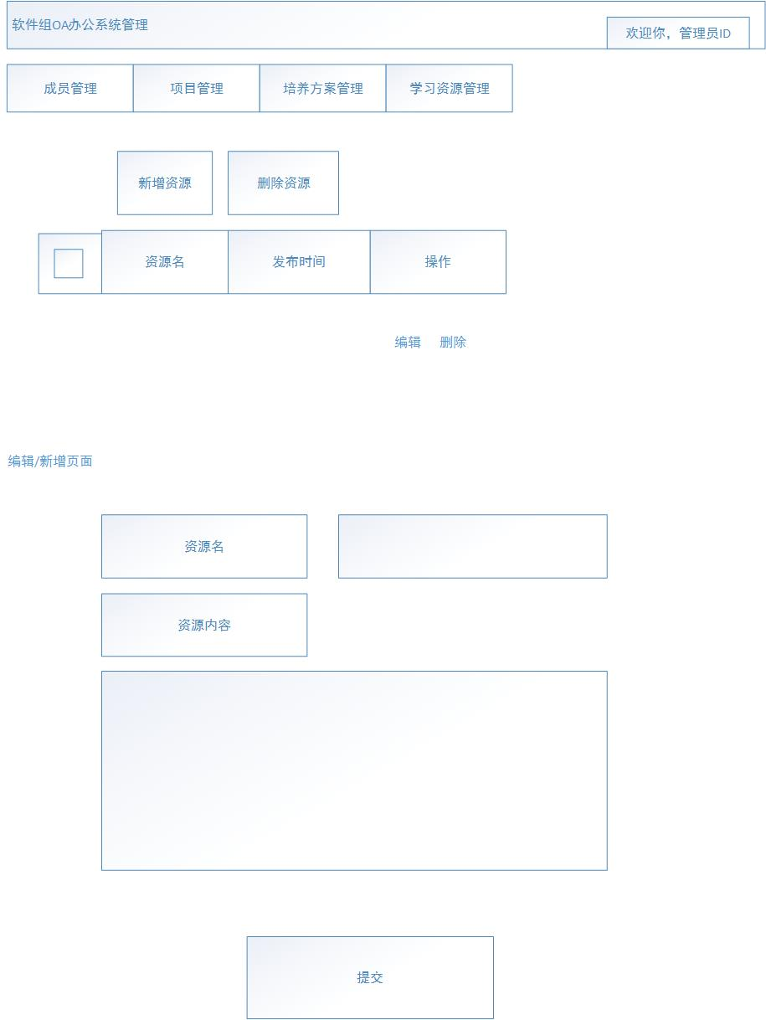

## 6．用户个人信息管理页

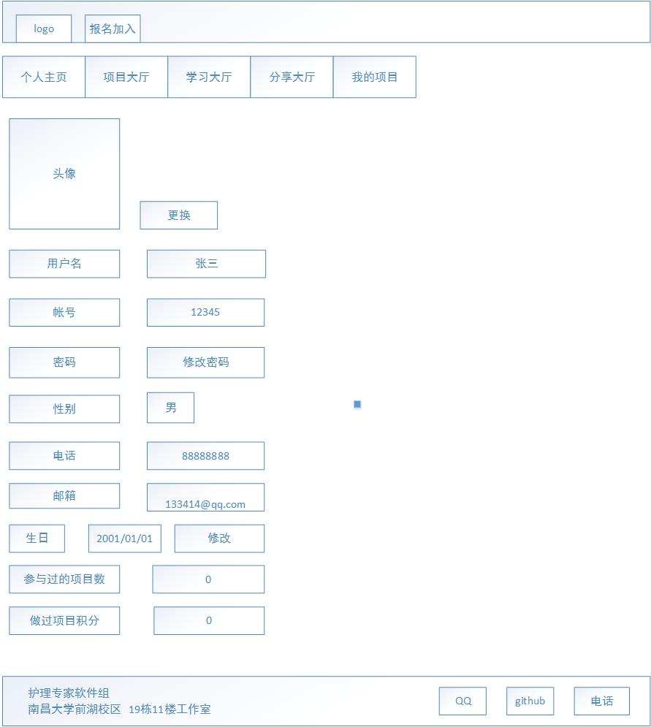

## 7．项目大厅页

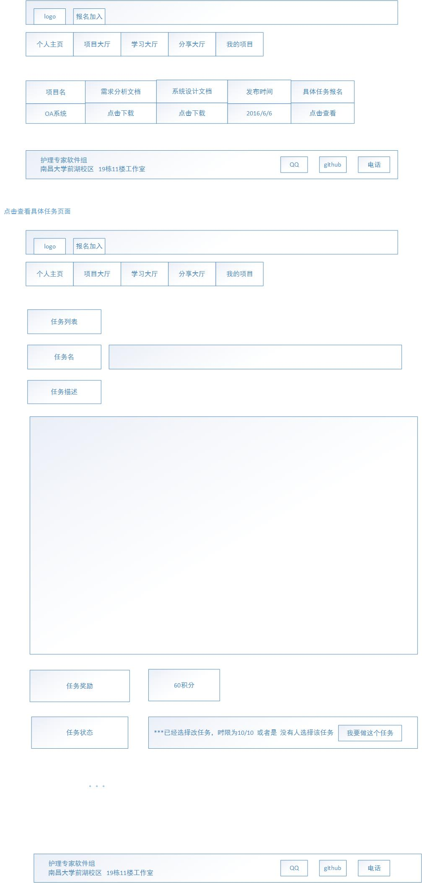8.学习大厅页

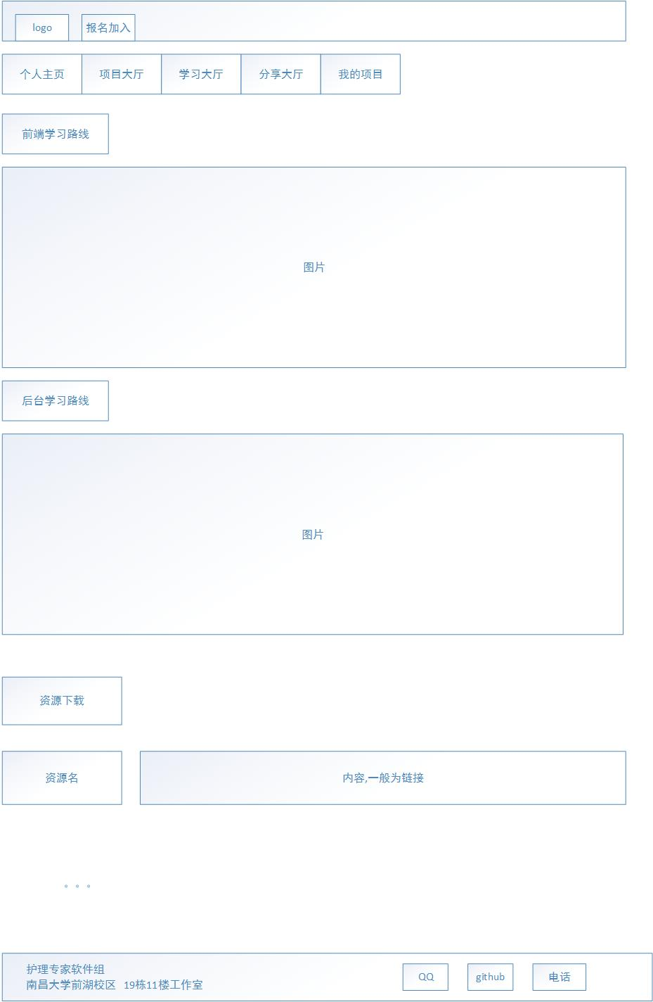

## 9．分享大厅

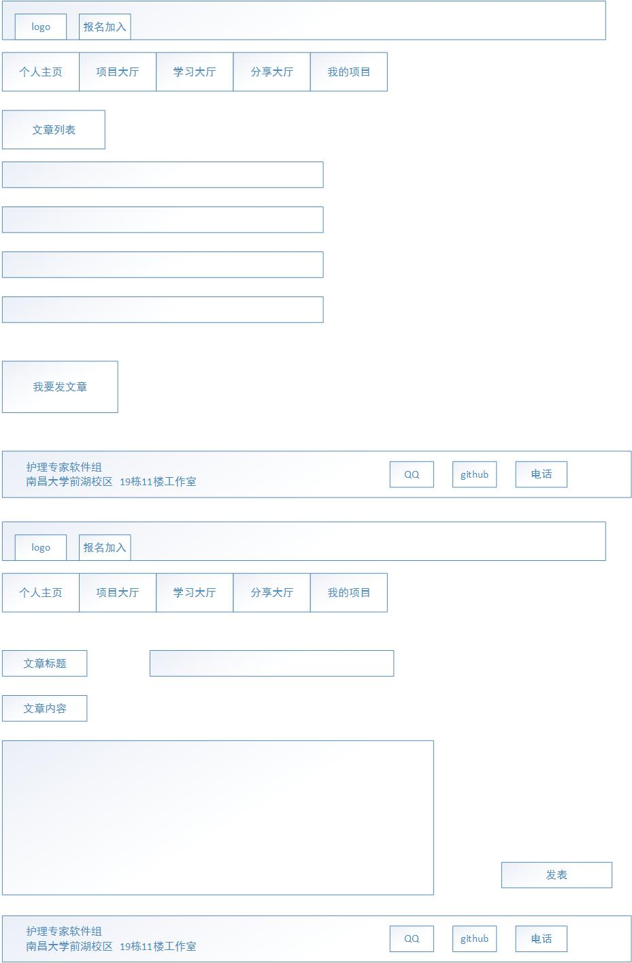

## 10．我的项目

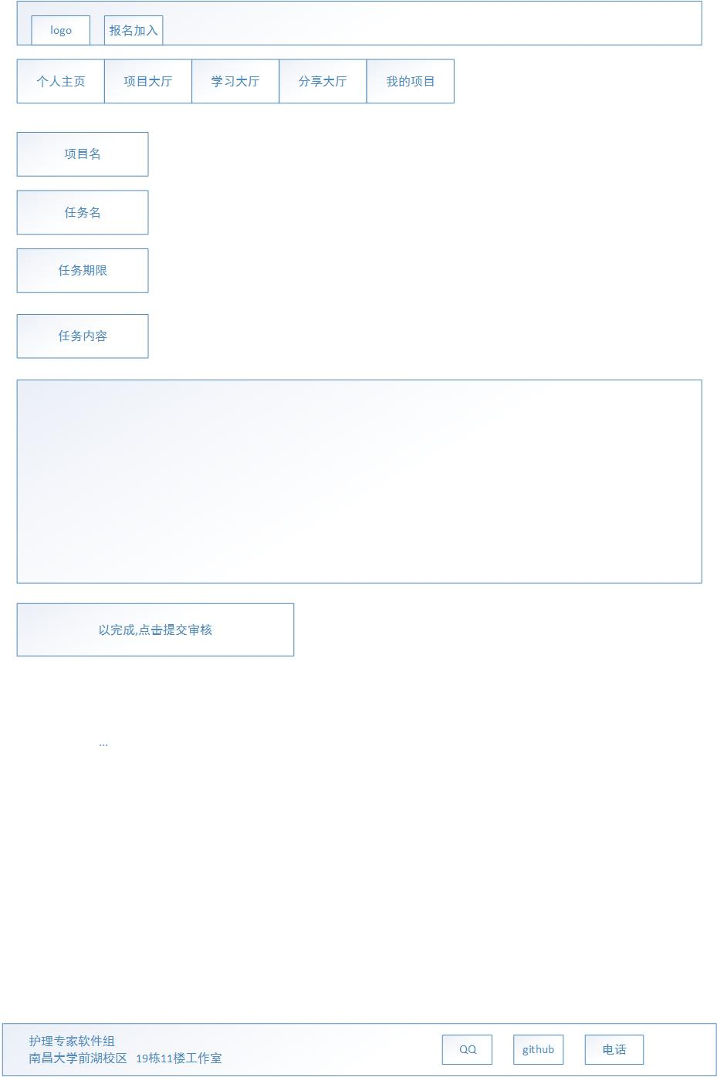

## 11．管理员登录页

